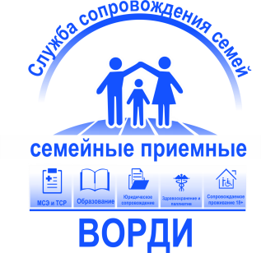
Всероссийская организация родителей детей-инвалидов
и инвалидов старше 18 лет с ментальными и иными нарушениями,
нуждающихся в представительстве своих интересов (ВОРДИ)

КОНСУЛЬТАЦИОННЫЙ ПУНКТ

Регионального отделения Хабаровского края
680000, Хабаровский край, г. Хабаровск, ул. Суворова, д. 1А, лит. Б,Б1, тел. 89153302719, 89153300627,
эл. почта: vordi.khabarovsk@@gmail.com

№ 01/2020 от 08.07.2020

Аналитический отчет
Регионального отделения ВОРДИ Хабаровского края
по реализации социальной программы ВОРДИ
«Формирование системы социального сопровождения и помощи семьям, воспитывающим детей-инвалидов и взрослых с ментальной инвалидностью, нуждающихся в представительстве своих интересов»
на средства субсидии Министерства труда и социальной защиты РФ

Сроки реализации Программы: март 2020 г. – декабрь 2020 г.
Отчетный период: 2 квартал 2020 г

Контактная информация руководителя проекта (ФИО):_Коломийцев Дмитрий Владимирович
e-mail: vordi.khabarovsk@gmail.com
моб. тел. 89141871670
За период реализации программы «Формирование системы социального сопровождения и помощи семьям, воспитывающим детей-инвалидов и взрослых с ментальной инвалидностью, нуждающихся в представительстве своих интересов» (далее – Программа) было проведено 23 консультаций семей телефонного\видео формата, две семьи взяты под сопровождение, 8-ми семьям рекомендовано заключить договор на сопровождение.
За период 2 квартала было проведено 1 видео-интервью с городским телеканалом «Хабаровск» с руководителем КП РИМЦ ВОРДИ Хабаровского края Коломийцевым Дмитрием о целях и задачах Программы. (https://youtu.be/yAxCe-v6QRA).
Для выводов эффективности/неэффективности Программы прошло незначительное количество времени, работа по реализации Программы началась с крайнего месяца квартала.
Замечаний и предложений нет.

Председатель РО ВОРДИ Хабаровского края
Коломийцев Дмитрий Владимирович

